
Nishiyamato Academy of California
2458 Lomita Blvd., Lomita, CA 90717
Nishiyamato Academy Saturday School

Phone: (310) 325-7040 / Fax: (310) 325-7621

２０１６年１０月１８日
保護者の皆様
西大和学園カリフォルニア校
校 長 小倉佳恵
オープンハウスの開催について（ご案内）
晩秋の候、保護者の皆様には益々ご健勝のことと存じます。さて、２０１６年度第２学期オープンハウスを下記の通り実施いたします。子どもたちの元気一杯な活動の様子を是非ともご覧頂きたくご案内申し上げます。
また、お知り合いの方で本校教育に関心をお持ちの方がいらっしゃいましたら、ぜひとも本学園事務室まで問い合わせいただきますよう、お声がけをよろしくお願いいたします。＜(310)325-7040＞

記

●全ての保護者のかたへ

日 時 ２０１６年１０月３０日（日） ※３１日（月）はオープンハウス代休とします。
学部 | 登園・登校 | 公開時間 | 降園・下校
幼稚園 | ９：００ | １０：３０～１１：３０ | １１：３０
小学部 | ８：２０まで（通常通り） | ８：３５～１０：１５ | １２：２５
中学部 | ８：１５まで（通常通り） | ８：３０～１０：２０ | １２：３０
進路説明会（小中学部対象） |  | １０：３０～１１：００ | 中庭

連 絡 事 項
ご協力いただきますよう、よろしくお願いいたします。
出入り口について
不審者の進入等の防止、子どもたちの安全確保のため、当日は、８時２０分（小中学部）・１０時２５分（幼稚園）より来校をお願いいたします。ご理解とご協力を重ねてお願い申し上げます。

なお、公開時間までは、廊下等でお待ちいただくことになります。どうかご了承ください。

写真撮影・ビデオ撮影について
オープンハウスは一般公開も兼ねておりますので、子どもたちのプライバシーを守るためにも授業時間中の写真撮影やビデオ撮影はお控えくださいますようお願い申し上げます。尚、教職員は校内活動記録のため、写真やビデオを撮影いたしますこと、ご了承ください。

その他
・ 校舎内の飲食はご遠慮ください。
・ 公開授業中の教室内、廊下での私語はお控え下さい。
・ 教室内並びに校舎内での携帯電話のご使用はお控えください。
・ 教室内には参観用の椅子はございません。身体上の都合で必要な場合は教員にお申し出下さい。

●幼稚園 オープンハウス

時間割
公開時間 | プレ年少 | 年少 | 年中 | 年長
１０：３０  ～  １１：３０ | 設定保育  ELD  11:00～11:15 | 設定保育  ELD  10:30～10:45 | 設定保育 | 設定保育
１０：３０  ～  １１：３０ | 帰りの会、降園 | 帰りの会、降園 | 帰りの会、降園 | 帰りの会、降園

幼稚園の保護者の皆様へ
＊ 登園は、８：５０～９：００の間にお願いします。
【小中学部に兄姉が在籍している場合】
通常通り早朝預かりがございます。８：００～８：３０の間にお越しください。
＊ 降園時間は、１１：３０です。当日のデイケアはございません。
【小中学部に兄姉が在籍している場合】
ご希望の方には園児の降園時間を１２：２０まで遅らせますので、事前に担任までお申し出下さい。
＊ 幼稚園のオープンハウスは、在園児の保護者の方対象と一般の方対象の２日に分けて行います。
１０月３０日（日）は、在園児の保護者の皆様のみとなります。
１１月２３日（水）は、一般の方対象の学校見学・入園説明会となっております。
＊ 小中学部の保護者の方の公開終了時間が、１０：２０となっております。
駐車場が大変込み合いますので、必ず１０：２５以降に来園していただきますようお願いいたします。
＊ おやつを持たせてください。（９：００～１０：３０の間に食べます。）

●小学部・中学部 オープンハウス

時間割 ＊９年生は非公開となっております。
公開時間  ８：３５～１０：１５（小）  ８：３０～１０：２０（中） | 校時 | １年 | ２年 | ３年 | ４年 | ５年 | ６年 | ７年 | ８年
公開時間  ８：３５～１０：１５（小）  ８：３０～１０：２０（中） | １ | 国語 | 算数 | 社会 | 国語 | 社会 | 道徳 | 社会 | 英語
公開時間  ８：３５～１０：１５（小）  ８：３０～１０：２０（中） | ２ | ＥＬＤ | ＥＬＤ | ＥＬＤ | Music | 道徳 | 英語 | 英語 | 数学
１０：３０～１１：００ | 進路説明会（小中学部対象） 中庭にて

小学部・中学部の保護者の皆様へ
・ 幼稚園の保護者来園開始時間が１０：２５となっております。駐車場が大変込み合いますので、進路説明会にご出席にならない場合は、速やかにお車を移動していただきますようお願い致します。

保護者出入り口（２か所）
○幼稚園年中教室前
○正面玄関

駐車場
路上駐車できる場所

239th St.
校内駐車場が満車の場合は、
学校外に駐車をしていただく
ことになります。ご協力をお
St. Marks
Church
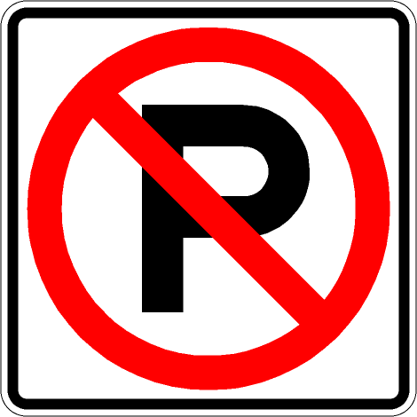


願い致します。
Crenshaw Blvd.
Pennsylvania Ave.
雨天時は、グラウンドを駐車場として利用できません。その場合は、学校外で駐車していただくことになります。
正面は、来賓の駐車場となりますので、ご了承ください。
営業の妨げになりますので、近隣のモール等への駐車はお控えください。
えぼし

Gaja

241st St.

Lomita Blvd.

校
舎
グラウンド駐車可

